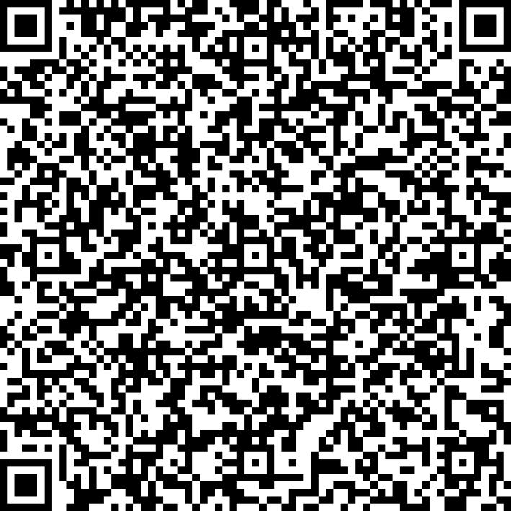
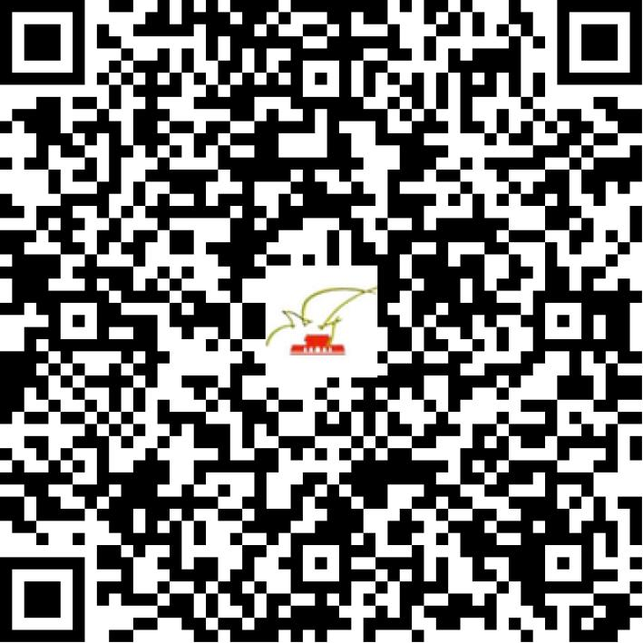

京网文〔2020〕2556-401号

2021 | 年 | 05 | 月 | 17 | 日
名 称 | 北京新远浩通科技有限公司
住 所 | 北京市怀柔区杨宋镇北辰路6号2号楼303室
法定代表人 | 张宇
主要负责人
类 型 | 其他有限责任公司
首次发证日期 | 2020年06月19日
有效期 | 2023年06月18日
网站域名 | xinhaocx.cn
经营范围 | 利用信息网络经营动漫产品
发证机关
编号
许可证有效期届满前30日内办理延续，有效期届满未延续的将依法予以注销。

